中國文化大學113學年度微學分課程_成果紀錄表
申請系/組 | 學生事務處生活輔導組
課程名稱 | 交通安全教育
課程內容  （活動內容簡述/執行成效） | 主辦單位：學生事務處生活輔導組  課程日期：114年5月22日  課程地點：大恩館508教室  授課教師：李亦君9701125  授課講師：孫子粲警員  鐘點規劃 (學分/時數):0.1/2  參與人數：23人（教師1人、學生1人）  課程內容：透過真實案例進行解析，帶領學生認識重點交通號誌、大型車輛視野死角與內輪差、防禦駕駛等相關知識，特別著重於本校學生通勤主要行經路段仰德大道進行危險路段提醒，以減少事故發生。  執行成效：依據回饋量表，活動整體滿意度達95%，活動幫助度達89%。
活動照片 | 活動照片 | 活動照片內容說明(每張20字內)
 | 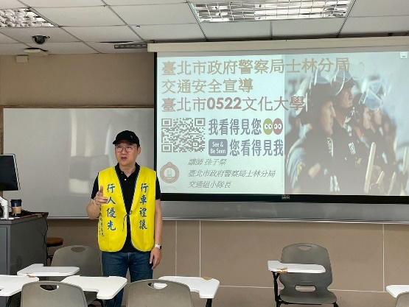 | 講師授課
 | 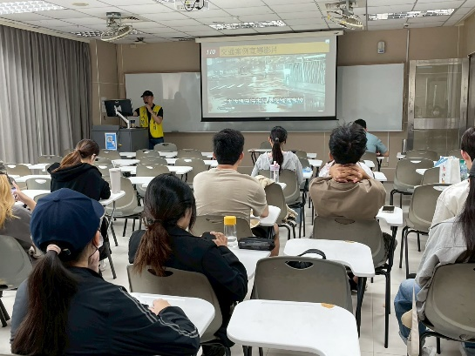 | 學生聆聽

